CARACTERIZAÇÃO DAS INTERNAÇÕES PEDIATRICAS NA REGIÃO SUL NO ESTADO DO TOCANTINS

SILVA Heverton Ferrão; TEIXEIRA, Anita Coelho dos Santos.

RESUMO
O perfil de morbidade infantil vem se modificando, de doenças nutricionais para doenças respiratórias. O estudo desses fatores permite um conhecimento mais aprofundado com o intuito de garantir uma melhor assistência. O objetivo deste artigo foi descrever o perfil epidemiológico das internações pediátricas no HRG (Hospital Regional de Gurupi), no ano de 2015. Quanto ao método, foi realizado um estudo retrospectivo, em amostra de 326 internações ocorridas no setor de pediatria de 1º de Janeiro a 30 de outubro de 2015. As informações obtidas permitiram caracterizar um perfil das internações, nas quais prevaleceu o sexo masculino com 61,3%, a faixa etária com maior índice de internação foi de 0 a 2 anos com 27,6%, quanto ao diagnóstico o maior número foi de doenças do aparelho respiratório com 38,6%, quanto à procedência a ilha do bananal que é a região de saúde do referido hospital foi responsável por 95% dos atendimentos hospitalar. Os resultados apontaram para uma prevalência de doenças respiratórias e a necessidade de estudos mais aprofundados sobre a rede de atendimento a criança da região.

Palavras chaves: Internação Pediátrica, Hospital Público, Tocantins.

Characterization of pediatric hospitalizations in the South Region of Tocantins

SUMMARY
The child morbidity profile is changing, nutritional diseases to respiratory diseases. The study of these factors allows a deeper knowledge in order to ensure better care. The aim of this study was to describe the epidemiology of pediatric hospitalizations in HRG (Regional Hospital Gurupi) in the period from 1 January to 30 October 2015. The method utilized was a retrospective study, documentary in a hospital Bananal Island region in the State of Tocantins, in a sample of 326 admissions in pediatric sector from January to October 2015. Theinformation obtained allowed to characterize a profile of admissions, in which prevailed males with 61.3%, the age group with the highest hospitalization rate was 0 and 2 years with 27.6%, and regarding diagnosis prevailedrespiratory diseases with a rate of 38.6%, in regards the procedence, the island Bananal that is the health regionof the hospital was responsible for 95% of hospital care. The results showed a prevalence of respiratory diseases and the need for further studies about health care providers child of the region.

Key words: Inpatient Pediatric Public Hospital, Tocantins Child health; Child health in northern Brazil;

1. INTRODUÇÃO

Dentre as politicas públicas direcionadas para a saúde da população, a atenção integral voltada para a saúde da criança é considerada como prioridade, por se tratar de um grupo com maior vulnerabilidade a agravos, doenças, como também risco de sequelas. Para concretizar essa prioridade, é preciso conhecer, avaliar e melhorar indicadores. O de morbidade infantil é um dos considerados primordial para o cumprimento desse objetivo (RETRÃO et. al. 2014).
Apesar das reconhecidas limitações dos dados de morbidade para a caracterização dos problemas de saúde de uma população, devido ao seu caráter seletivo, como: oferta de leitos hospitalares, acesso ao serviço, somente hospitalizações em hospital público, dentre outros. A análise tem sido útil em relação às avaliações dos serviços de saúde no Brasil, como também para a formulação e o aperfeiçoamento de políticas de saúde e estratégias de cuidado. Os registros dos serviços de saúde são importantes fontes de dados para a análise da morbidade, servindo como indicador de saúde da população usuária daquele serviço, sendo úteis também para o planejamento das ações de saúde a serem desenvolvidas nos diversos serviços e programas de saúde tanto a nível Estadual, quanto Municipal. Assim, torna-se importante conhecer o perfil de morbidade das crianças, com o objetivo de preparar os serviços para as novas necessidades ou expectativas (BRASIL, 2008).
O objetivo deste artigo foi descrever o perfil epidemiológico das internações pediátricas no HRG (Hospital Regional de Gurupi), no período de 1º de Janeiro a 30 de outubro do ano de 2015.

2. MATERIAL E MÉTODOS

Trata-se de um estudo documental, quantitativo, retrospectivo com o intuito de caracterizar as internações pediátricas em um hospital público situado na Região sul do Estado do Tocantins que contempla os seguintes municípios Aliança do Tocantins, Alvorada, Araguaçu, Cariri do Tocantins, Crixás do Tocantins, Dueré, Figueirópolis, Formoso do Araguaia, Gurupi, Jaú do Tocantins, Palmeirópolis, Peixe, Sandolândia, Santa Rita do Tocantins, São Salvador do Tocantins, São Valério da Natividade, Sucupira e Talismã, com um total de 102.558 habitantes.
Essa região possui um Hospital de referência que fica situado na cidade de Gurupi e atende além dos municípios referenciados, usuários de outros Estados como Maranhão, Pará, dentre outros.
O hospital conta com dois Prontos Socorros, adulto e infantil, Clínicas Médica e Cirúrgica, UTI, Maternidade e Centro Obstetra, Centro Cirúrgico Geral, UCIN e Pediatria. No período da pesquisa compreendido entre janeiro a outubro do ano de 2015 houve 6.209 internações das quais 614 ocorreram no setor da pediatria.
Foi realizada a busca na base de dados do sistema do HRG de todas as internações ocorridas no período de 1º de janeiro a 31 de outubro de 2015. Os pacientes foram triados no livro de internações de acordo com a idade e selecionados para o estudo todas as internações de pacientes entre 0 ano e até 11 anos 11 meses 30 dias. Em sequência foi feito a busca dos prontuários para tabulação e posterior análise das demais variáveis (Idade, Sexo, Tempo de internação, CID principal, Procedência). Durante a busca dos prontuários no setor de Prontuário único alguns problemas no armazenamento desses dados foram encontrados, uma vez que não foi possível a coleta de todas as internações, pois alguns prontuários não se encontravam no arquivo, por isso optou-se por escolher todos os prontuários que foram encontrados no setor e que estavam legíveis.
Foi utilizado um instrumento elaborado para esse estudo composto por seis blocos: sexo, idade, origem, data da internação, data da alta, motivo da internação.
O presente estudo foi aprovado pelo Comitê de Ética em Pesquisa nº CAAE: 51337115.0.0000.5518, após cumprir as exigências e padrões éticos das normas de pesquisa em seres humanos, conforme Resolução 466/12 do Conselho Nacional de Saúde (CNS).
Os dados foram digitados nos programas Excel® e a análise foi realizada através da estatística descritiva.

3. RESULTADOS

Dentre os 326 prontuários selecionados para análise 200 eram do sexo masculino e 126 femininos, em termos de porcentagem correspondem a 61,3% masculino e 38,6% feminino.
Na distribuição da amostra por faixa etária, encontrou-se: 38,6% das internações de ciranças de 0 a 2 anos de idade; 27,6% de 3 a 5 anos de idade, 18,7% de 6 a 8; 12,2% de 9 a 11 anos de idade. Coforme Figura 1.

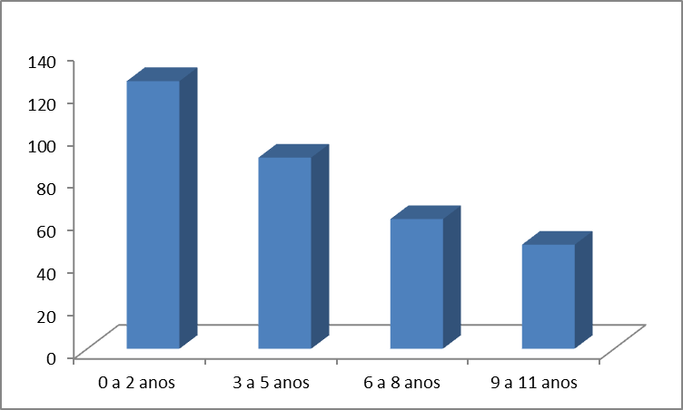
Figura 1 – Distribuição da amostra por faixa etária

Com relação ao tempo de internação 66,2% permaneceram no hospital entre 0 a 3 dias, 26,3% entre 4 a 7 dias, 3,98% entre 8 a 12 dias e 3,37% entre 13 a 17 dias. Pode-se visualizar através da figura abaixo:

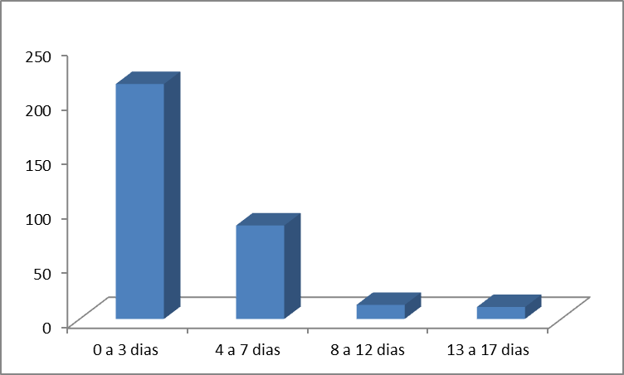
Figura 2 – Distribuição da amostra por dias de internação

Em relação ao diagnóstico registrado nos prontuários: o maior número foi de doenças do aparelho respiratório 38,6%; seguido por lesões, envenenamento e algumas outras consequências de causas externas 19,93; doenças infecciosas e parasitárias 14,1%; doenças do aparelho geniturinário 7,05%; doenças do aparelho digestivo 7,05%; doença da pele e do tecido celular subcutâneo 3,06%; algumas afecções originadas no período perinatal 2,45%; doenças do sistema nervoso 2,14%; malformações congênitas, deformidades e anomalias cromossômicas 1,84%; doenças do sistema osteomuscular e do tecido conjuntivo e do tecido conjuntivo 1,53%; sintomas, sinais e achados anormais de exames clínicos e de laboratório 0,61%; neoplasia 0,61%; doenças do sangue e dos órgãos hematopoiéticos e alguns transtornos imunitários 0,30%; doenças do aparelho circulatório 0,30%; fatores que influenciam os serviços de saúde e o contato com outros serviços de saúde 0,30%. Conforme figura abaixo:

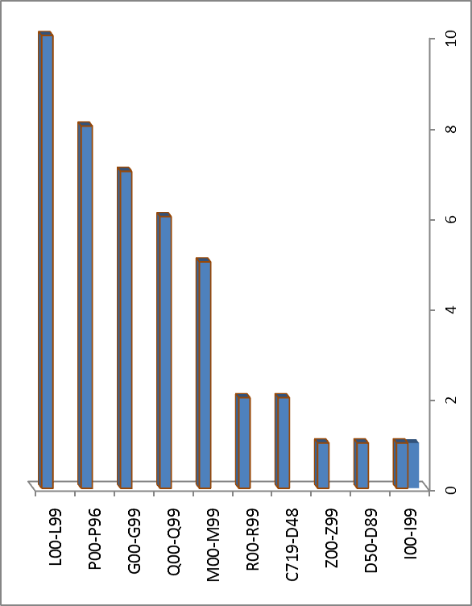
Figura 3 – Distribuição da amostra por morbidade

Nos dados referentes ao tempo de internação constatou-se: entre 0 a 3 dias 66,2%; entre 4 a 7 dias 26,3%; entre 8 a 12 dias 3,98%; entre 13 a 17 dias 3,37%. Conforme figura abaixo.

Figura 4 – Distribuição da amostra por tempo de internação

Os dados referentes aos meses com relação as internações verificou-se: março 15% das internações; junho 12,5% das internações; abril 12,2% das internações; janeiro 10,4% das internações; maio 10,4% das internações; fevereiro 10,1% das internações; junho 9,81% das internações; setembro 7,68% das internações; agosto 7,36% das internações; outubro 4,29% das internações. Conforme figura abaixo:

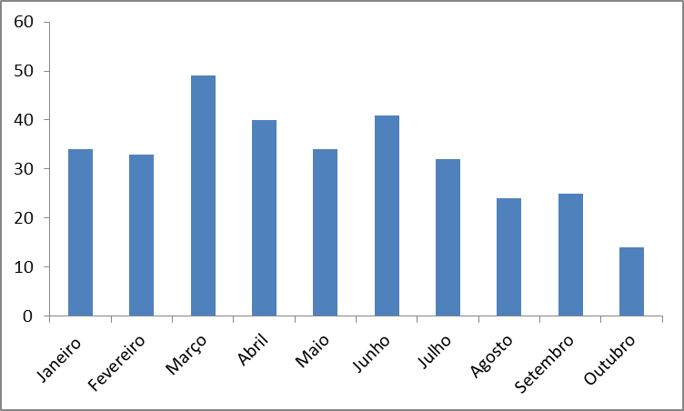
Figura 5 – Distribuição da amostra por meses de internação
Quanto ao local de origem dos usuários o maior número foi de Gurupi 65,9%; outras cidades da região ilha do bananal 30,6%; outras regiões de saúde 2,45%; outros Estados 0,92%. Conforme figura abaixo:

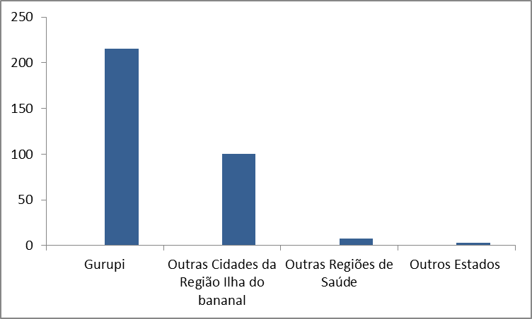
Figura 6 – Distribuição da amostra por origem do usuário

4. DISCUSSÃO

O presente estudo possibilitou conhecer as características das internações pediátricas no hospital de referência da região sul do Estado do Tocantins. Estudos dessa natureza são escassos e não se verificou no Estado nenhuma publicação com essa temática. A exclusão dos prontuários que não estavam preenchidos corretamente, ou não foram encontrados no setor de arquivo, permitiu uma amostra mais completa e fidedigna. Portanto dos 614 prontuários selecionados somente 326 foram analisados.
Na amostra estudada, foi evidenciado que 61,3% dos prontuários masculino e 38,6% feminino. Esse estudo vem ao encontro com achados nos estudos realizado por Veras et.al no ano de 2010, em um hospital pediátrico de Joinville, Santa Catarina, com internações pediátricas de crianças e adolescentes com câncer, participaram da pesquisa 93 pessoas com idade menor de 18 anos, onde foi demonstrado predominância do sexo masculino em 60,2%.
Em outro estudo realizado com crianças por Moraes et. al. no ano de 2014, no Centro de Tratamento de Queimados do Hospital Universitário de Londrina (HUL), os participantes do estudo foram crianças na faixa etária de zero a 12 anos internadas nessa unidade, entre agosto de 2007 a dezembro de 2011, totalizando 248 participantes, o sexo masculino também prevaleceu ficando com um percentual de 65,7%.
Em relação à faixa etária foi percebido que as crianças menores internam mais, 38,6% das internações de ciranças de 0 a 2 anos de idade, conforme figura 2. Estudo semelhante realizado por Veras et.al no ano de 2010 em Santa Catarina demosntrou que 50% dos participantes apresentaram idade inferior a 2 anos. Os achados também vem ao encontro com pesquisa realizada por Moraes et. al (2014), a qual constatou 45,6% dos participantes tinham de um a três anos e 19,4% de quatro a seis anos.
Com relação ao tempo de internação 66,2% permaneceram no hospital entre 0 a 3 dias; 26,3% entre 4 a 7 dias; 3,98% entre 8 a 12 dias e 3,37% entre 13 a 17 (figura 3). Conforme demonstrou a pesquisa a maioria das crianças permanece poucos dias internada, fato esse que pode está relacionado às características de nossa clientela por ser um hospital de urgências e emergências, não tendo especialidades de doenças que necessitem de longos dias de internações como as doenças terminais.
Não foi verificada a relação do gênero com tempo de internação, porém alguns trabalhos mostraram que os o sexo masculino permanecem mais tempo internados. Entre as possíveis explicações para “tal fato estaria a maior exposição a agentes infecciosos e traumas, já que há maior liberdade de ações e brincadeiras se comparado ao gênero feminino, por razões socioculturais em nosso meio” (SARNI, et.al (2005), ROCHA, ROCHA, MARTINS (2009), WHO (200), APUD MAGALHÃES et. al, 2013)
Com relação ao diagnóstico registrado nos prontuários, o maior número foi de doenças do aparelho respiratório (Ver figura 4) com um percentual de 38, 6%. Pesquisas realizadas registraram que as doenças respiratórias estão entre as principais causas de hospitalização (Brasil, 2007, Verás, 2010).
Nesse mesmo contexto Retrão et.al. no ano de 2014 realizou uma pesquisa intitulada Hospitalizações de menores de cinco anos em hospital público: um estudo descritivo, no que diz respeito às causas de hospitalização das crianças pesquisadas, as infecções respiratórias ficaram em primeiro lugar com 52,7%. Pesquisa na base de dados do DATASUS compreendendo o mesmo período da pesquisa de janeiro a outubro de 2015 verificou-se que as doenças do trato respiratório superior, doenças do aparelho respiratório e outros transtornos respiratórios originário período perinatal, na faixa etária de 0 a 14 anos foram responsáveis por 79.037 das internações no País, 6.452 das internações da Região Norte e do Tocantins por 538 internações.
No Brasil, diversos estudos já realizados sobre as doenças respiratórias nas unidades de internação pediátrica como o de Fischer (2012) descreve o impacto das bronquiolites e sugere a necessidade de mais estudos em países em desenvolvimento; Silva et al (2009) descreveram as mudanças no perfil das internações por asma em crianças menores de 14 anos na Amazônia brasileira. Verás et.al. (2010) pesquisou sobre o perfil epidemiológico de pacientes pediátricos internados com pneumonia em Joinville Santa Catarina e sugeriu que a criação de protocolos e discussões clínicas, pode servir de substrato para orientação de políticas de atendimento à saúde municipal.
As internações por doenças respiratórias estão entre as principais causas de hospitalização nos países em desenvolvimento (BRASIL, 2007), incluindo o Brasil, nesse sentido Taneja et.al. (2009) ainda acrescenta que os custos envolvidos, o absenteísmo escolar e a piora na qualidade de vida têm impacto relevante na saúde pública não apenas nos países em desenvolvimento, mas também a nível mundial.
Diversas pesquisas apontam para perfil especifico, como as realizadas por Tacsi e Vendruscolo, (20014), Sena et.al (2006) e Ferrer (2009) Pina (2009), que descrevem como vários fatores colocam a criança em situação de risco. Entre as causas que necessitam de assistência nas unidades de atendimento pediátrico, estão as doenças respiratórias, os estados convulsivos, as intoxicações, os acidentes e traumas. Os processos infecciosos, parasitários e traumáticos.
aparelho respiratório 38,6%; seguido por lesões, envenenamento e algumas outras consequências de causas externas 19,93; doenças infecciosas e parasitárias 14,1%;. Esses dados não divergem dos encontrados em outros trabalhos, nos quais a faixa etária contribui para o aumento dos acidentes por causa externas, sendo as crianças as mais predispostas, pois as mesmas procuram alcançar níveis mais elevados durante as brincadeiras, como também se arriscando com escalações, além de se sentir atraída por locais obscuros, como não possuem consciência do potencial perigo estão predispostas a fonte potencial de risco. Ouro fator que também contribui para os acidentes por causa externas são os objetivos mecânicos, os quais as crianças com faixa etária entre lactantes e pré-escolares que possuem como características nessa faixa etária maior exploração do meio, essa característica está associada ao desenvolvimento psicomotor e ao desconhecimento dos por certas substancias e circunstâncias. (MATTOS 2012, WONG 1999).
Quanto ao local de origem dos usuários o maior número foi de Gurupi 65,9%; outras cidades da região ilha do bananal 30,6%. Correspondendo a 96% das internações da região de saúde correspondente a área de estudo. Estudos realizados, nos quais preconizaram essa variável como maioria dos internados o de Verás et. Al (2010) em Santa Catarina de mostrou que 89,2% era procedente de Joinville, município pesquisado pelos autores

5. CONSIDERAÇÕES FINAIS

O estudo evidenciou elevado índice de crianças com doenças respiratórias na unidade hospitalar, esse perfil não diverge do nacional. Há necessidade de aprofundar o conhecimento sobre as doenças respiratórias que acometem essa população e discutir articulação das redes de assistência à criança na região, com o intuito de propiciar intervenções a fim de evitar desfechos mais graves das enfermidades respiratórias na infância.

REFERÊNCIAS

BRASIL, Diretrizes brasileiras em pneumonia adquirida na comunidade em pediatria – 2007. J Bras Pneumol. 2007; S31-50.
______, Instituto Brasileiro de Geografia e Estatística. Cidades. População estimada. disponível em http://www.ibge.gov.br/cidadesat/. Acesso em: Setembro 2015.
______, Rede Interagencial de Informação para a saúde (RIPSA). Indicadores básicos para a saúde no Brasil: conceitos e aplicações. Brasília: OPAS; 2008.
______. Ministério da Saúde. DATASUS. SINASC – Sistema de Informações sobre Nascidos Vivos. [Página da Internet]. ttp://www.datasus.gov.br/catalogo/sinasc.htm>. Acesso em março de 2016.
FERRER, A.P.S. Estudo das causas de internação hospitalar de crianças de zero a nove anos de idade no município de São Paulo. 2009. 144 f. Dissertação (Mestrado em Ciências) – Faculdade de Medicina da Universidade de São Paulo, São Paulo, 2009.
FISCHER G.B, TEPER A, COLOM A.J. Acute viral bronchiolitis and its sequele in developing countries. Paediatr Respir Rev. 2002;3:298-302.
MAGALHÃES et.al. Associação entre tempo de internação e evolução do estado nutricional de crianças internadas em um hospital universitário, Demetra. (2013).
MATTOS I.E. Morbidade por causas externas em crianças de 0 a 12 anos: uma análise dos registros de atendimento de um hospital do Rio de Janeiro. Informe Epidemiológico do SUS; 2001; 10(4): 189 - 98.2); 103-114. 2013
MORAES P. S. P. et.al. Perfil das internações de crianças em um centro de tratamento para queimados. Rev. Eletr. Enf. [Internet]. 2014 jul/set;16(3):598-603. Disponível em: http://dx.doi.org/10.5216/ree.v16i3.21968. - doi: 10.5216/ree.v16i3.21968. Acesso em: 29/03/2016.
PINA, J.C. et al. Contribuições da estratégia Atenção Integrada às Doenças Prevalentes na Infância ao acolhimento de crianças menores de cinco anos. Acta Paulista de Enfermagem, São Paulo, v. 22, n. 2, p.142-8, 2009.
ROCHA R, O. C., SILVA, D.K.F, BONFIM C. Mortalidade neonatal e evitabilidade: uma análise do perfil epidemiológico. Rev Enferm UERJ. 2011;19(1):114-20
SENA, R.R. et al. Perfil das crianças atendidas na unidade de pediatria do Hospital Universitário Clemente de Faria, Montes Claros – MG. Revista Unimontes Científica, Montes Claros, v. 8, n. 1, p.117-28, 2006.
SILVA, P.R, et al. Hospitalization of children for asthma in the Brazilian Amazon: trend and spatial distribution. J Pediatr (Rio J). 2009;85:541-6.
TACSI, Y.R.C, VENDRUSCOLO, D.M.S. A assistência de enfermagem no serviço de emergência pediátrica. Rev Lat-Am Enfermagem. maio/jun;12(3):477-84. 2004
TANEJA J, et al. Acute lower respiratory tract infections in children. Indian Pediatr. 2009;46:509-11.
TOCANITNS, Hospital de Referência de Gurupi, Regulamento do Hospital, 2004.
VERAS T. N. et.al Perfil epidemiológico de pacientes pediátricos internados com pneumonia. Scientia Medica: Porto Alegre, 2010; volume 20, número 4, p. 277-281.
VOLPE, F.M. et. al. The impact of changing health indicators on infant mortality rates in Brazil, 2000 and 2005. Rev Panam Salud Publica, v. 26, n.6, 2009. p.4.
WONG D.L. Enfermagem pediátrica: elementos essenciais à intervenção efetiva. Rio de Janeiro: Guanabara Koogan; 1999.

Medico do Governo do Estado de Tocantins; Pós graduando Faculdade Israelita de Ciências da Saúde Albert Einstein em SP.
Mestre em Gestão e Desenvolvimento Regional; Especialista em Saúde Pública e Processos Educacionais em Saúde; Graduada em Psicologia; Psicóloga do Hospital Regional de Gurupi-TO

